Vicariato Apostólico de Izabal



TEMA:

CAMINEMOS CON MARÍA DISCÍPULOS Y MISIONEROS

ENCUENTRO PERSONAL CON JESUCRISTO

- Oración Inicial

- Canto

- Objetivo

Propiciar un encuentro profundo e intenso con Jesucristo vivo a través del anuncio de su palabra, que lleve a una profunda conversión.

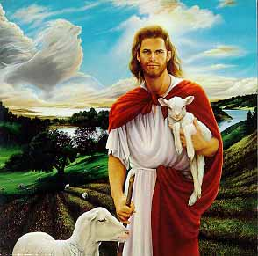

- Texto Bíblico
San Juan 1, 38-39

“”Jesús se volvió, y al ver que le seguían les dice:
“Rabí-que quiere decir Maestro-¿Dónde vives?”
Les respondió: “Venid y lo veréis”.”Fueron pues,
vieron donde vivía y se quedaron con él aquel día.
Era más o menos la hora décima.
(Texto opcional Rom 9, 8-9.13)

- PREGUNTAS PARA REFLEXIONAR EN GRUPO:

- ¿En que momento me he encontrado realmente con Jesucristo?

- ¿Que obstáculos descubres en tu vida y en los demás para lograr
un encuentro con Jesús vivo?

- ¿Por que algunos cristianos no logran experimentar el encuentro
con Jesucristo?

- Comentario

- La salvación es una obra ya realizada y consumada por Jesús. El ha muerto por nosotros; resucitó para que seamos criaturas nuevas (Col 3,10) y tengamos vida en abundancia (Jn 10,10); nos envió su Espíritu para cambiarnos el corazón, capacitarnos para ser fieles a la Alianza y darnos el poder de ser sus testigos (Hech 1,8).

La salvación que ofrece Cristo da sentido a la vida humana, satisface las necesidades más profundas del corazón humano. Es liberación de todo lo que oprime al hombre. Jesús es el salvador no solo de la persona individual, de todo el hombre, cuerpo, alma, espíritu, sino también de todas las situaciones de los hombres: familia, sociedad, estructuras (DP353-354). “Dios, por medio de Cristo ha reconciliado consigo todas las cosas, tanto las de la tierra como las del cielo, trayendo la paz por medio de su sangre derramada en la cruz.”(Col 1,20)

- Se requiere una fe que nos permita reconocerlo, aceptarlo, confesarlo y recibirlo en nuestro corazón y en nuestra vida cotidiana como Salvador. “Creer en Cristo Jesús y en Aquel que lo envió es necesario para obtener la salvación”.(CEC 161)

- Conclusión

Este encuentro con Jesucristo vivo ha de llevarnos a la conversión permanente de toda la vida. Conversión que no es solamente intelectual, ni pasajera, ni sentimental, sino que implica un cambio de mentalidad, de corazón y de los actos, que abarca todos los ámbitos de nuestra vida. Se trata de un nuevo modo de actuar a la luz de los criterios y valores del Evangelio.

Lugares de encuentro con Jesucristo: (DA 246-257)
- ¡En la Iglesia, que es nuestra casa!
- En la Sagrada Escritura, leída en la Iglesia, en la Tradición y en el Magisterio. Es condición indispensable el conocimiento profundo y vivencial de la Palabra de Dios(Lectura orante de la Palabra, la Lectio Divina)
- La Sagrada Liturgia, celebrando el Misterio Pascual
- La Eucaristía, es el lugar privilegiado del encuentro con Jesús.
- En el Sacramento de la Reconciliación, en donde Jesús se compadece de nosotros y nos da su perdón misericordioso.
- La oración personal y comunitaria.(Mt 18,20)
- Especialmente en los pobres, afligidos y enfermos.(Mt 25,37-40)

- Oración Final

- Canto Final

EL LLAMADO A LA MISIÓN

- Oración Inicial

- Canto

- OBJETIVO:

Experimentar la necesidad de compartir con otros la alegría de ser enviado, de ir al mundo a anunciar a Jesucristo, muerto y resucitado, a hacer realidad el amor y el servicio en la persona de los más necesitados, en una palabra, a construir el Reino de Dios.


- Texto Bíblico:
Lucas 24, 44-49

-Esto es lo que les decía cuando todavía estaba con ustedes: que tenía que cumplirse en mí todo lo escrito en la ley de Moisés, en los profetas y en los salmos. Entonces les abrió la inteligencia para que comprendieran la Escritura. Y añadió: -Así está escrito: Que el Mesías tenía que padecer y resucitar de entre los muertos al tercer día; que en su nombre se predicaría penitencia y perdón de pecados a todas las naciones, empezando por Jerusalén. Ustedes son testigos de todo esto.”
(Texto opcional: Mateo 28, 18-20)

- PREGUNTAS PARA REFLEXIONAR EN GRUPO:

  - ¿Eres tú misionero?, explica ¿por qué?

  - ¿Qué avance misionero han logrado como parroquia?

  - ¿Qué sugieres para acrecentarlo?

- COMENTARIO

- Jesucristo es el primero y más grande evangelizador. Nosotros participamos de esta misión porque Él lo quiere y, en su designio amoroso, nos llama, nos elige, nos envía. (Mc 3,15).

- El discípulo, a medida que conoce y ama a su Señor, experimenta la necesidad de compartir con otros su alegría de ser enviado, de ir al mundo a anunciar a Jesucristo, muerto y resucitado, a hacer realidad el amor y el servicio en la persona de los más necesitados, en una palabra, a construir el Reino de Dios. La misión es inseparable del discipulado, son la cara de una misma medalla: discipulado y misión. (DA 278).

Toda la pastoral en la Iglesia tiene que ser misionera o no pertenece a la Iglesia.

- ¿Pero qué es lo que anuncia el discípulo misionero que ha tenido un encuentro personal con Jesucristo?

El fundamento de la misión parte del Resucitado, de la autoridad de Cristo Resucitado (Mt 28,29). Vemos que El es el cumplimiento de la Escritura, a Jesús no se le puede separar del Antiguo Testamento, porque JESÚS es la respuesta a las expectativas de un pueblo. Porque en JESÚS se cumplieron las Escrituras. En todo el Antiguo Testamento vamos viendo toda la búsqueda de un pueblo, los gritos de un pueblo, el clamor de un pueblo. La esperanza de un pueblo avivada por los profetas. Sin eso no se puede entender la obra de Jesús y lo propio de la misión.

- Conclusión

Esta es la historia de Jesús que el misionero anuncia. El misionero no anuncia simplemente que Jesús hace milagros, que cuenta parábolas y trata bien a la gente. ¡No! el misionero tiene que anunciar que todo lo que Jesús hace es transformador. Que Jesús no solo es un acontecimiento en sí, sino que Jesús quiere ser un acontecimiento para mí.
No basta anunciar la historia de Jesús, tengo que anunciar como esa historia de Jesús HOY transforma mi historia, por eso debe anunciarse “la conversión para el perdón de los pecados”.
El primer perdonado es el misionero mismo, porque sin perdón no hay salvación. El Evangelio puede resumirse en la palabra PERDÓN, transformación de fondo. El hombre aporta la conversión y Dios le regala el perdón.
Lo propio del misionero es anunciar a Jesucristo. La misión es anuncio, es testimonio, es pasión por Jesucristo. (EN 22)
La evangelización, que la Iglesia ha de hacer en todas partes, se fundamenta en el mandato del Señor. No es una opción, es una orden tajante: “vayan, anuncien, sean mis testigos” (.Mt 28,18; Mc 16,15; Jn 20,21; Lc 24,45,)
Nada hay dentro de la vida eclesial tan dinámica y renovadora como la misión. “La misión renueva la Iglesia””la fe se fortalece `dándola” (RM2); cambia los corazones, define las opciones, hace lúcidas nuestras mentes, agiliza la imaginación y las iniciativas, recrea nuestra pastoral, aglutina voluntades. Nada hay tan dinámico y contagioso como la misión.
Esta tarea es urgente e importante y no se puede descuidar pues es la misión confiada por Jesús a su Iglesia. ¡Es la hora de la misión!
El mismo Documento de Aparecida nos recuerda: “!No podemos desaprovechar esta hora de gracia! ¡Necesitamos un Nuevo Pentecostés! ¡Necesitamos salir al encuentro de las personas, las familias y las comunidades y los pueblos para comunicarles y compartir el don del encuentro con Jesucristo, que ha llenado nuestras vidas de “sentido” de verdad y amor, de alegría y de esperanza!
No podemos quedarnos tranquilos en espera pasiva en nuestros templos, sino urge acudir en todas las direcciones y proclamar que el amor es más fuerte, que hemos sido liberados y salvados por la victoria pascual del Señor de la Historia (DA548)
El mundo espera la salvación de Jesús. Son muchos los que aún no lo conocen. El Señor nos interpela: ¿Qué haces tú por ellos?

ORACIÓN FINAL
CANTO FINAL
EUCARISTÍA FUENTE Y CIMA DE LA MISIÓN
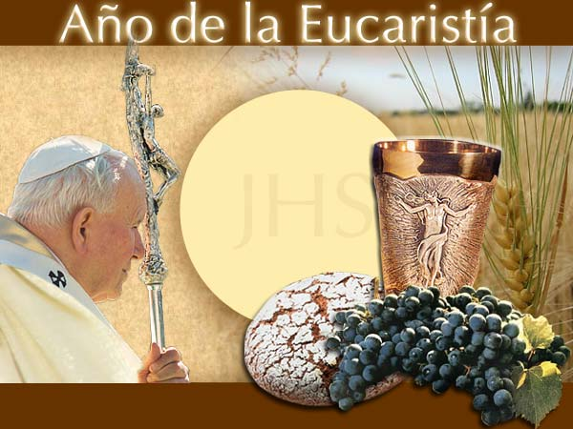

- Oración Inicial
- Canto
- Objetivo
Fortalecer cada día, nuestro encuentro personal con Jesucristo en la Eucaristía, para que juntos hagamos una Iglesia más evangelizadora, más comunitaria y más solidaria (una Iglesia misionera)

Símbolo: Pan y vino.

- Texto Bíblico. Jn 6, 56-58.
El que come mi carne y bebe mi sangre vive en mí y yo en él. Como el Padre que me ha enviado vive y yo vivo por el Padre, así el que me come vivirá por mí. Éste es el pan que ha bajado del cielo; no como el que comieron los padres, y murieron. El que come este pan vivirá eternamente.

- Desarrollo de tema

5.1 La Eucaristía nos hace una Iglesia más evangelizadora que educa en la fe para la misión.

La comunidad de los discípulos de Jesús no vive para sí misma, sino que se identifica como enviada; una comunidad que, como el mismo Señor, vive en estado de misión: "Como el Padre me envió, así también yo los envío" (Juan 20,21). Al participar del gran banquete de la Eucaristía, también somos enviados como los mismos discípulos.

El mensaje de la comunidad, claro y decidido, es el del apóstol Pedro en Pentecostés: "Dios resucitó a este Jesús, de lo cual somos testigos nosotros" (Hechos 2,32). En la Eucaristía Jesús aparece en medio de la comunidad y la educa para la misión. Por eso ese “vayamos en la paz del Señor” del sacerdote al finalizar la Eucaristía, nos indica nuestro compromiso delante de nuestra realidad.

Para entender que la Misión se alimenta de la Eucaristía, es necesario entender que quien hace misión es la Iglesia (tú y yo); de ahí que: evangelizadora, la Iglesia comienza por evangelizarse a sí misma; constituyéndose así en comunidad de creyentes, comunidad de esperanza vivida y comunicada y, comunidad de amor fraterno.

La celebración de la Misa es el ámbito privilegiado para que la comunidad cristiana sea evangelizada y evangelizadora:

- Allí escucha la Palabra de la que ha de ser testigo.
- En la plegaria eucarística hace memoria de las maravillas realizadas por Dios a favor de los hombres, maravillas (historia de salvación) que ha de proclamar.
- En la comunión se alimenta del Pan de Vida, con la certeza de que Cristo está en la comunidad y ésta en él (Juan 6,57-58).

  - La Eucaristía nos hace una Iglesia más comunitaria

Evangelizar es un acto eclesial. "...Ningún evangelizador es dueño absoluto de su acción evangelizadora, con un poder discrecional para cumplirla según sus criterios y perspectivas individualistas, sino en comunión con la Iglesia y sus Pastores" De ahí que nadie puede llamarse evangelizador a titulo personal, si no está en comunión con la Iglesia que se alimenta de la Eucaristía.

En la celebración de la Eucaristía no solamente aprendemos a ser comunidad, sino que para poder celebrarla debemos ser ya comunidad. Pero, además, la eucaristía crea la comunidad a través de diversas mediaciones: en el rito penitencial, Dios nos concede su perdón y mutuamente nos perdonamos, Orando, cantando, alabando y dando gracias juntos, crecemos como Iglesia. Pero, sobre todo, la comunidad se realiza en la comunión eucarística.

  - La Eucaristía nos hace una Iglesia más solidaria

En la Eucaristía aprendemos, vivimos y celebramos la solidaridad.
Si en el acontecimiento de la multiplicación de los panes (Lucas 9,12-17) aprendemos de Jesús a ser solidarios, en el Sacramento del pan de vida esa solidaridad llega a extremos insospechados.

Comulgar con el cuerpo y la sangre de Jesús nos compromete a vivir la solidaridad con todos, sobre todos los más hambrientos y sedientos. Se estrechan los vínculos de los miembros de un mismo cuerpo y de las ramas de una misma vid.

Es necesario, decía el papa Juan Pablo II, recordar a toda la Iglesia en América, el lazo existente entre la Eucaristía y la caridad, lazo que la Iglesia primitiva expresaba uniendo el ágape con la Cena eucarística. La participación en la Eucaristía debe llevar a una acción caritativa más intensa como fruto de la gracia recibida en este sacramento" (Cfr. Juan Pablo II, La Iglesia en América, n.35).
6. Preguntas para reflexionar.

  - ¿Cuál es tu compromiso como cristiano, al alimentarte con el gran sacramento de la Eucaristía?
  - ¿Se notan en tu comunidad, que quienes se alimentan de la Eucaristía, son buenos evangelizadores con su vida, viven en autentica comunidad y son solidarios?
  - Compartir lo asimilado en el desarrollo del tema.

7. Oración Final.

- Canto Final

LA MISIÓN INSTRUMENTO DE UNIDAD Y FRATERNIDAD.
LA MISIÓN Y LAS CULTURAS

- Oración Inicial
- Canto
- Objetivo:

Ser conscientes que todos compartimos la única y definitiva misión, la de Jesucristo, quien da el mandato universal, primero a los Doce y luego a los setenta y dos, para después hacer extensiva la invitación a todo aquel que vive el Evangelio dentro de una cultura determinada, formando juntos la “casa común de los hijos de Dios”.

- Símbolo: buscar en periódicos o revistas algunas imágenes que manifiesten lo que tu entiendes por cultura.

- TEXTO BÍBLICO. Lc.24, 44 -48
Jesús les dijo a sus Apóstoles: “estas son aquellas palabras mías que les dije cuando todavía estaba con ustedes: “es necesario que se cumpla todo lo que está escrito en la ley de Moisés, en los Profetas y en los Salmos acerca de mi” y entonces abrió sus inteligencias para que comprendieran las escrituras, y les dijo: “Así está escrito que el Cristo padeciera y resucitara de entre los muertos al tercer día, y se predicara en su nombre la conversión para el perdón de los pecados a todas las naciones, empezando desde Jerusalén, ustedes son testigos de estas cosas”.

- PREGUNTAS PARA REFLEXIONAR
- ¿Qué actitudes tiene nuestra comunidad, respecto al plan pastoral de la Iglesia local, sabiendo que en ella se hace vivo y operante el Evangelio encarnado en una cultura?
- Para que la Iglesia siga siendo misionera ¿Qué aspectos debe profundizar mas?
- ¿Qué han dicho los Obispos en la V conferencia, al respecto de la Misión y la cultura?

- COMENTARIO
El Evangelio no tiene cultura propia. El Evangelio de la Vida puede ser vivido en todas las culturas, por eso aspiramos a una América Latina, unida, reconciliada e integrada. Esta es la expresión propia de los Obispos de nuestro continente según lo testifica y afirma el documento de Aparecida en los numerales 520-537. América Latina se debe de ver como la “casa Común” que está habitada por la diversidad de culturas y por el complejo mundo del mestizaje, donde el Evangelio se ha transformado en el elemento clave de una síntesis dinámica que con matices diversos en cada nación, va expresando la identidad de nuestros pueblos.
La exhortación Apostólica Evangeli Nuntiandi en su numeral 20, continúa aclarando la relación que existe entre la cultura y el Evangelio: "El Evangelio, y consecuentemente la evangelización, no se identifican por cierto con ninguna cultura, y son independientes con relación a todas las culturas. Y mientras, la edificación del Reino siga siendo urgente, no puede dejar de servirse de elementos de la cultura y de las culturas humanas. El Evangelio y la evangelización independientes en relación con las culturas, no son necesariamente incompatibles con ellas, sino capaces de impregnarlas a todas sin esclavizarse a ninguna de ellas".
El Evangelio, a pesar de eso, necesita del soporte cultural, porque se expresa en diferentes lenguas, utiliza conceptos filosóficos, imágenes y parábolas de ellas. Para expresar los misterios de Dios, la evangelización inculturada no precisa de complicadas o enredadas obras técnicas o de sabios conceptos filosóficos. Frente a los misterios de Dios, todas las culturas necesitan purificación. Jesús no recurrió a la cultura de Grecia, considerada superior por muchos contemporáneos suyos. La historia de salvación no pasó por Atenas, sino por Jerusalén. La cultura de Israel era suficiente.
Por consiguiente existe el Evangelio culturalmente situado. La llamada "evangelización de las culturas" es siempre una evangelización a partir de un Evangelio dentro de una cultura determinada.
No existe una cultura modelo, cultura pura para la evangelización. Cuando queremos construir una cultura pura, nos volvemos destructores de culturas. Evangelizamos siempre a partir de determinada cultura que, a su vez, también es atravesada por estructuras de pecado.
Partiendo del Evangelio, podemos llegar a un discernimiento frente a las estructuras de pecado que atraviesan las culturas. No evangelizamos las culturas, evangelizamos las personas. No evangelizamos a la fábrica, sino a los obreros de la fábrica. La estructura, muchas veces, depende solamente del aprovechamiento político que se le hace. La cultura es un sistema muy complejo. No evangelizamos sistemas, sino grupos sociales. Intentamos transformar estructuras y sistemas, a partir de nuestra inspiración en el Evangelio.
La inculturación es un proceso permanente. Más allá del proceso, debemos respetar diferentes etapas. La primera etapa es el momento de aproximación. Una persona o un grupo entra en un ambiente cultural extraño; se aproxima, escucha, aprende, comienza a comunicarse. La segunda etapa corresponde al respectivo pueblo. El coloca el Evangelio dentro de su cultura. Como ninguno consigue colocar el mensaje evangélico plenamente dentro de su cultura queda siempre un imperativo para una inculturación más adecuada. La inculturación no tiene un punto final: COMPROMISO
El mayor ejemplo de inculturación, lo tenemos en Jesucristo mismo, él con la Encarnación, no dogmatizó su cultura. Dio un ejemplo para la "encarnación" del Evangelio en todas las culturas. Las parábolas del Reino, son un claro ejemplo de ello, son paradigmáticas, por tanto, culturales. Se puede inventar en otras culturas otras parábolas. La elección de los Doce, por Jesús, ciertamente era paradigmática. Cuando no fue posible administrar la Iglesia con 12 ministros apostólicos, la Iglesia aumentó el número, la necesidad pastoral tiene más peso en la historia de la Iglesia que el valor simbólico de las 12 tribus de Yahvéh. La "necesidad de las almas" es la ley suprema de la pastoral. El compromiso está en seguir haciendo extensiva esa lista de misioneros y así hacer del mundo la casa común que Dios quiere para la salvación total del género humano.

- ORACIÓN FINAL.
ORACIÓN POR LA MISIÓN
Señor Jesucristo, Hijo de Dios Padre,
envíanos tu Espíritu,
para que esta misión
sea un tiempo de Gracia y Salvación.
Señor, bendice nuestras culturas,
aumenta y renueva en nosotros la fe,
haznos descubrir a Dios como Padre,
y abre nuestro corazón a tu Palabra.
Fortalece a nuestra comunidad cristiana,
para que como Iglesia en Marcha,
caminemos al encuentro de los hermanos,
siendo testigos de tu Evangelio.
Que Nuestra Señora de la Inmaculada Concepción
por su intercesión maternal,
nos ayude a vivir como hermanos
y discípulos tuyos en medio del mundo.
Amen.

MARÍA… Modelo de Servicio
“Yo soy la esclava del Señor, que se cumpla en mi tu Palabra…” (Lc. 1:38)
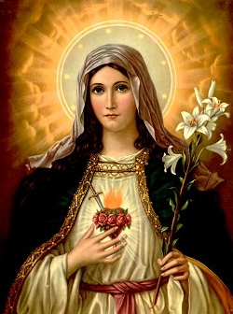
- Oración Inicial
- Canto Inicial
- Objetivo

Ser exhortados a asumir y adoptar en nuestra vida personal y comunitaria las virtudes de nuestra Virgen Madre, María. Que con su ejemplo, seamos dignos de alcanzar las promesas y gracias de nuestro señor Jesucristo.

- Texto Bíblico
(Lucas 1: 26-38)
El sexto mes envió Dios al ángel Gabriel a una ciudad de Galilea llamada Nazaret, a una virgen prometida a un hombre llamado José, de la familia de David; la virgen se llamaba María. Entro el ángel a donde estaba ella y le dijo: -Alégrate, llena de gracia El Señor esta contigo. Al oírlo ella quedo desconcertada y se preguntaba que clase de saludo era aquel. El ángel le dijo: No temas María que gozas del favor de Dios. Mira, concebirás a un hijo, a quien llamaras Jesús. Será grande, llevara el titulo de Hijo del Altísimo; El Señor Dios le dará el trono de David, su padre, para que reine en la casa de Jacob por siempre y su reino no tenga fin. María respondió: ¿Cómo será eso si no convivo con un hombre? El ángel le respondió: -El Espíritu Santo vendrá sobre ti y el poder del Altísimo te cubrirá con su sombra; por eso, el consagrado que nazca llevara el titulo de Hijo de Dios. Mira, también tu pariente Isabel, ha concebido en su vejez y la que se consideraba estéril esta ya de seis meses. Pues nada es imposible para Dios. Respondió María: -Yo soy la esclava del Señor; que se cumpla en mi tu palabra. El ángel la dejo y se fue.

- Preguntas para reflexionar en grupo:
- ¿Qué nos dice esta lectura del Evangelista Lucas de María?
- ¿Cómo podemos alcanzar esa disponibilidad al llamado de Dios, como lo hizo María?
- ¿Qué te hace falta a ti para iniciar ese caminar sobre las huellas de sus pasos de fidelidad y entrega como lo hizo María?
- ¿…Y tu comunidad?..y tu parroquia?... tienen ese espíritu de servicio?
- ¿Qué harás para fortalecer lo que hace falta en tu parroquia y comunidad?

- Comentario
- María, modelo de Humildad; como fruto de su primer misterio; “El ángel entro en el lugar en donde ella estaba y le dijo “Salve, llena de gracia, el Señor es contigo” (Lc. 1: 28).
Nuestra Madre Santísima, iluminada y enriquecida de su humildad genuina desde el primer instante de su concepción, con ese resplandor de una santidad enteramente singular, la Virgen Nazarena, por orden de Dios, es saludada por el ángel de la anunciación como llena de gracia, en donde confundida pero segura, segura pero muy confundida por le que estaba aconteciendo se rinde al mandato divino y simplemente exclama respondiendo de lo mas profundo de su dignidad ya divina: “…Yo soy la esclava del Señor; que se cumpla en mi tu palabra”. (Lc. 1: 38).
María fue mas allá de su entendimiento, mas allá de su comprensión, ella sabía del inmenso riesgo que corría si José, su esposo la denunciaba sobre ese absoluto y profundo misterio de la concepción, José, modelo de varón justo y noble, quien había considerado abandonarla en secreto (Mt 1:19, 20), aun así, María no pregunto mas, aun con todo esto mas allá de su inocencia y comprensión… solo aceptó, dio un SI rotundo.
Digno modelo de obediencia, su alma canta la grandeza del Señor, porque sabia muy dentro de si, que Dios se había fijado en su humildad, que destrona a los poderosos y que muestra su misericordia con sus fieles por eso tomo su misión con extrema disponibilidad.
- María, modelo de Amor hacia el Prójimo; como fruto de su segundo misterio. (Lc. 1: 41-42). María seguramente no se imagino que pasaría a la historia en donde a través del tiempo y la generaciones le llamaran como le llamo su prima Isabel –Bendita entre la mujeres- Nos hace reflexionar sobre la caridad, el espíritu de servicio y nos ayuda a poner nuestros dones y virtudes al servicio de los que nos necesitan.
La Madre de nuestro Señor, no alcanzaba a entender, el porque?... aun no comprendía… porque ella?, aun así, acepto servir a Dios. Se fue a donde su prima Isabel a servir en lo que ella necesitase mientras que se le llegaba la hora de dar a luz.
María, modelo de La Pobreza; fruto de su tercer misterio “Y dio a luz a su hijo primogénito, lo envolvió en pañales y lo reclino en un pesebre, porque no había sitio para ellos en la posada” (Lc. 2: 7). Con la absoluta convicción de que El Hijo de Dios era el Rey de Reyes, María como madre, se conformó con darle ese calor de madre a su pequeño recién nacido, a adaptarse a lo que venga y con lo que se tenga. María, asumió su papel humilde y de pobreza sin alardear de ser la progenitora del hijo del Altísimo; por tanto una mujer rica en amor aunque carente de las riquezas de este mundo.
María, modelo de Obediencia; fruto de su cuarto misterio. María, al aceptar obedeciendo el mandato divino se convirtió en la madre de Jesús y al abrazar con todo su corazón y con toda su alma y sin entorpecimiento de pecado alguno la voluntad salvífica de Dios, se consagro totalmente como esclava del Señor a la persona y a la obra de su hijo.
Este espíritu de obediencia y someterse al mandato divino contribuye con infinita diligencia al misterio de la redención con El y bajo El. --“obedeciendo, se convirtió en causa de salvación para si misma y para todo el genero humano… el nudo de la desobediencia de Eva fue desatado por la Virgen María, mediante su Fe”.-- San Irineo
- María, modelo de Gozo en hallar a Jesús, fruto de su quinto misterio: “Luego de tres días los encontraron en el templo, sentado en medio de los doctores de la ley, escuchándoles y haciéndoles preguntas” (Lc. 2: 46): Esta sensación de perder un hijo es una de las experiencias mas abrumadoras que le pueden ocurrir a una madre. Esa desesperación de una madre buscando a su hijo aparentemente perdido. Al haber encontrado a su hijo, María nos muestra esa alegría de Madre. Nosotros debemos de sentirnos alegres de haber encontrado a su hijo también; ayudar a aquellos mas necesitados de esa piedad, de ese amor para al igual que nosotros tengamos ese re-encuentro con Cristo.
- María, modelo de Paciencia: mujer llena de gracia, escogida por Dios entre todas las mujeres, con espíritu de paciencia para saber esperar…, esperar paciente…, virtud que engendro en su hijo, modelo supremo de paciencia, quien no solo enseño esa virtud de palabra sino también la puso por obra.
“…Quien es mi madre? (Mt. 46-50, Mc. 3: 31-34, Lc. 8: 19-21); seguramente a María le habrá dolido el corazón al escuchar esta aseveración y pregunta, pregunta y aseveración de Jesús, su hijo, pero solo ella sabia muy dentro de si misma que cuando ella dijo Si mas de treinta años atrás, era para servir con todo y para todo lo que El Señor le había encomendado. Por tanto su espíritu de paciencia era puesto a prueba. …¿“Que quieres de mi Mujer?; aun no ha llegado mi hora” (Jn 2:4); María no dice mas nada, solo le indica a los que servían en esa fiesta…”Hagan lo que el les diga” (Jn. 2:5). Asume su virtud de silencio y paciencia. Ella intercede en ese entonces y es quien sigue siendo ese puente divino entre nosotros y su Hijo para atender nuestras suplicas.

- Conclusión

María, Modelo de servicio, de humildad, de amor hacia el prójimo, de pobreza, obediencia, de gozo, de paciencia, de silencio, viviendo perdida y encontrada en el profundo mar del misterio de Dios; absoluta disponibilidad, receptividad, fecundidad y plenitud, revestida de fortaleza y elegancia espiritual.
Señora de si misma antes de ser Nuestra Señora. Señora del silencio y de la cruz, señora del amor y de la entrega, señora de la palabra empeñada, señora de la paz y la esperanza. Esta dentro de Dios y Dios dentro de ella, todo se quedo inmóvil, paralizado, inerte en ella, el espacio, el tiempo, el silencio…envuélvenos en tu manto de virtudes plenas, de tu corazón humilde y disponible hacer grande esta iglesia peregrina, esencialmente misionera, fermento y alma de esta sociedad en que vivimos, a llevar el anuncio de que el Reino, el Reino de tu hijo ha llegado ya, que esta aquí, con presencia salvadora de tu hijo Jesucristo, que vive y reina por los siglos de los siglos. Intercede ante ese Padre y ese hijo tuyo para que nos de fortaleza, esa fortaleza de tu fe, tu esperanza y la profundidad de tu infinito amor hacia nosotros, hombres y mujeres de este mundo que buscamos sin ver, y vemos sin encontrar las huellas imborrables de tu paso por la historia tratando de llegar al interior del hombre.
Santísima Virgen María Madre, bendita eres entre todas las mujeres y bendito el fruto de tu vientre, Jesús.

El Misionero como Buen Samaritano
1. Oración inicial

2. Canto

3. Objetivo

Propiciar y fomentar, a través de la reflexión y la oración, la practica de la misericordia con quienes necesitan de nuestra ayuda.
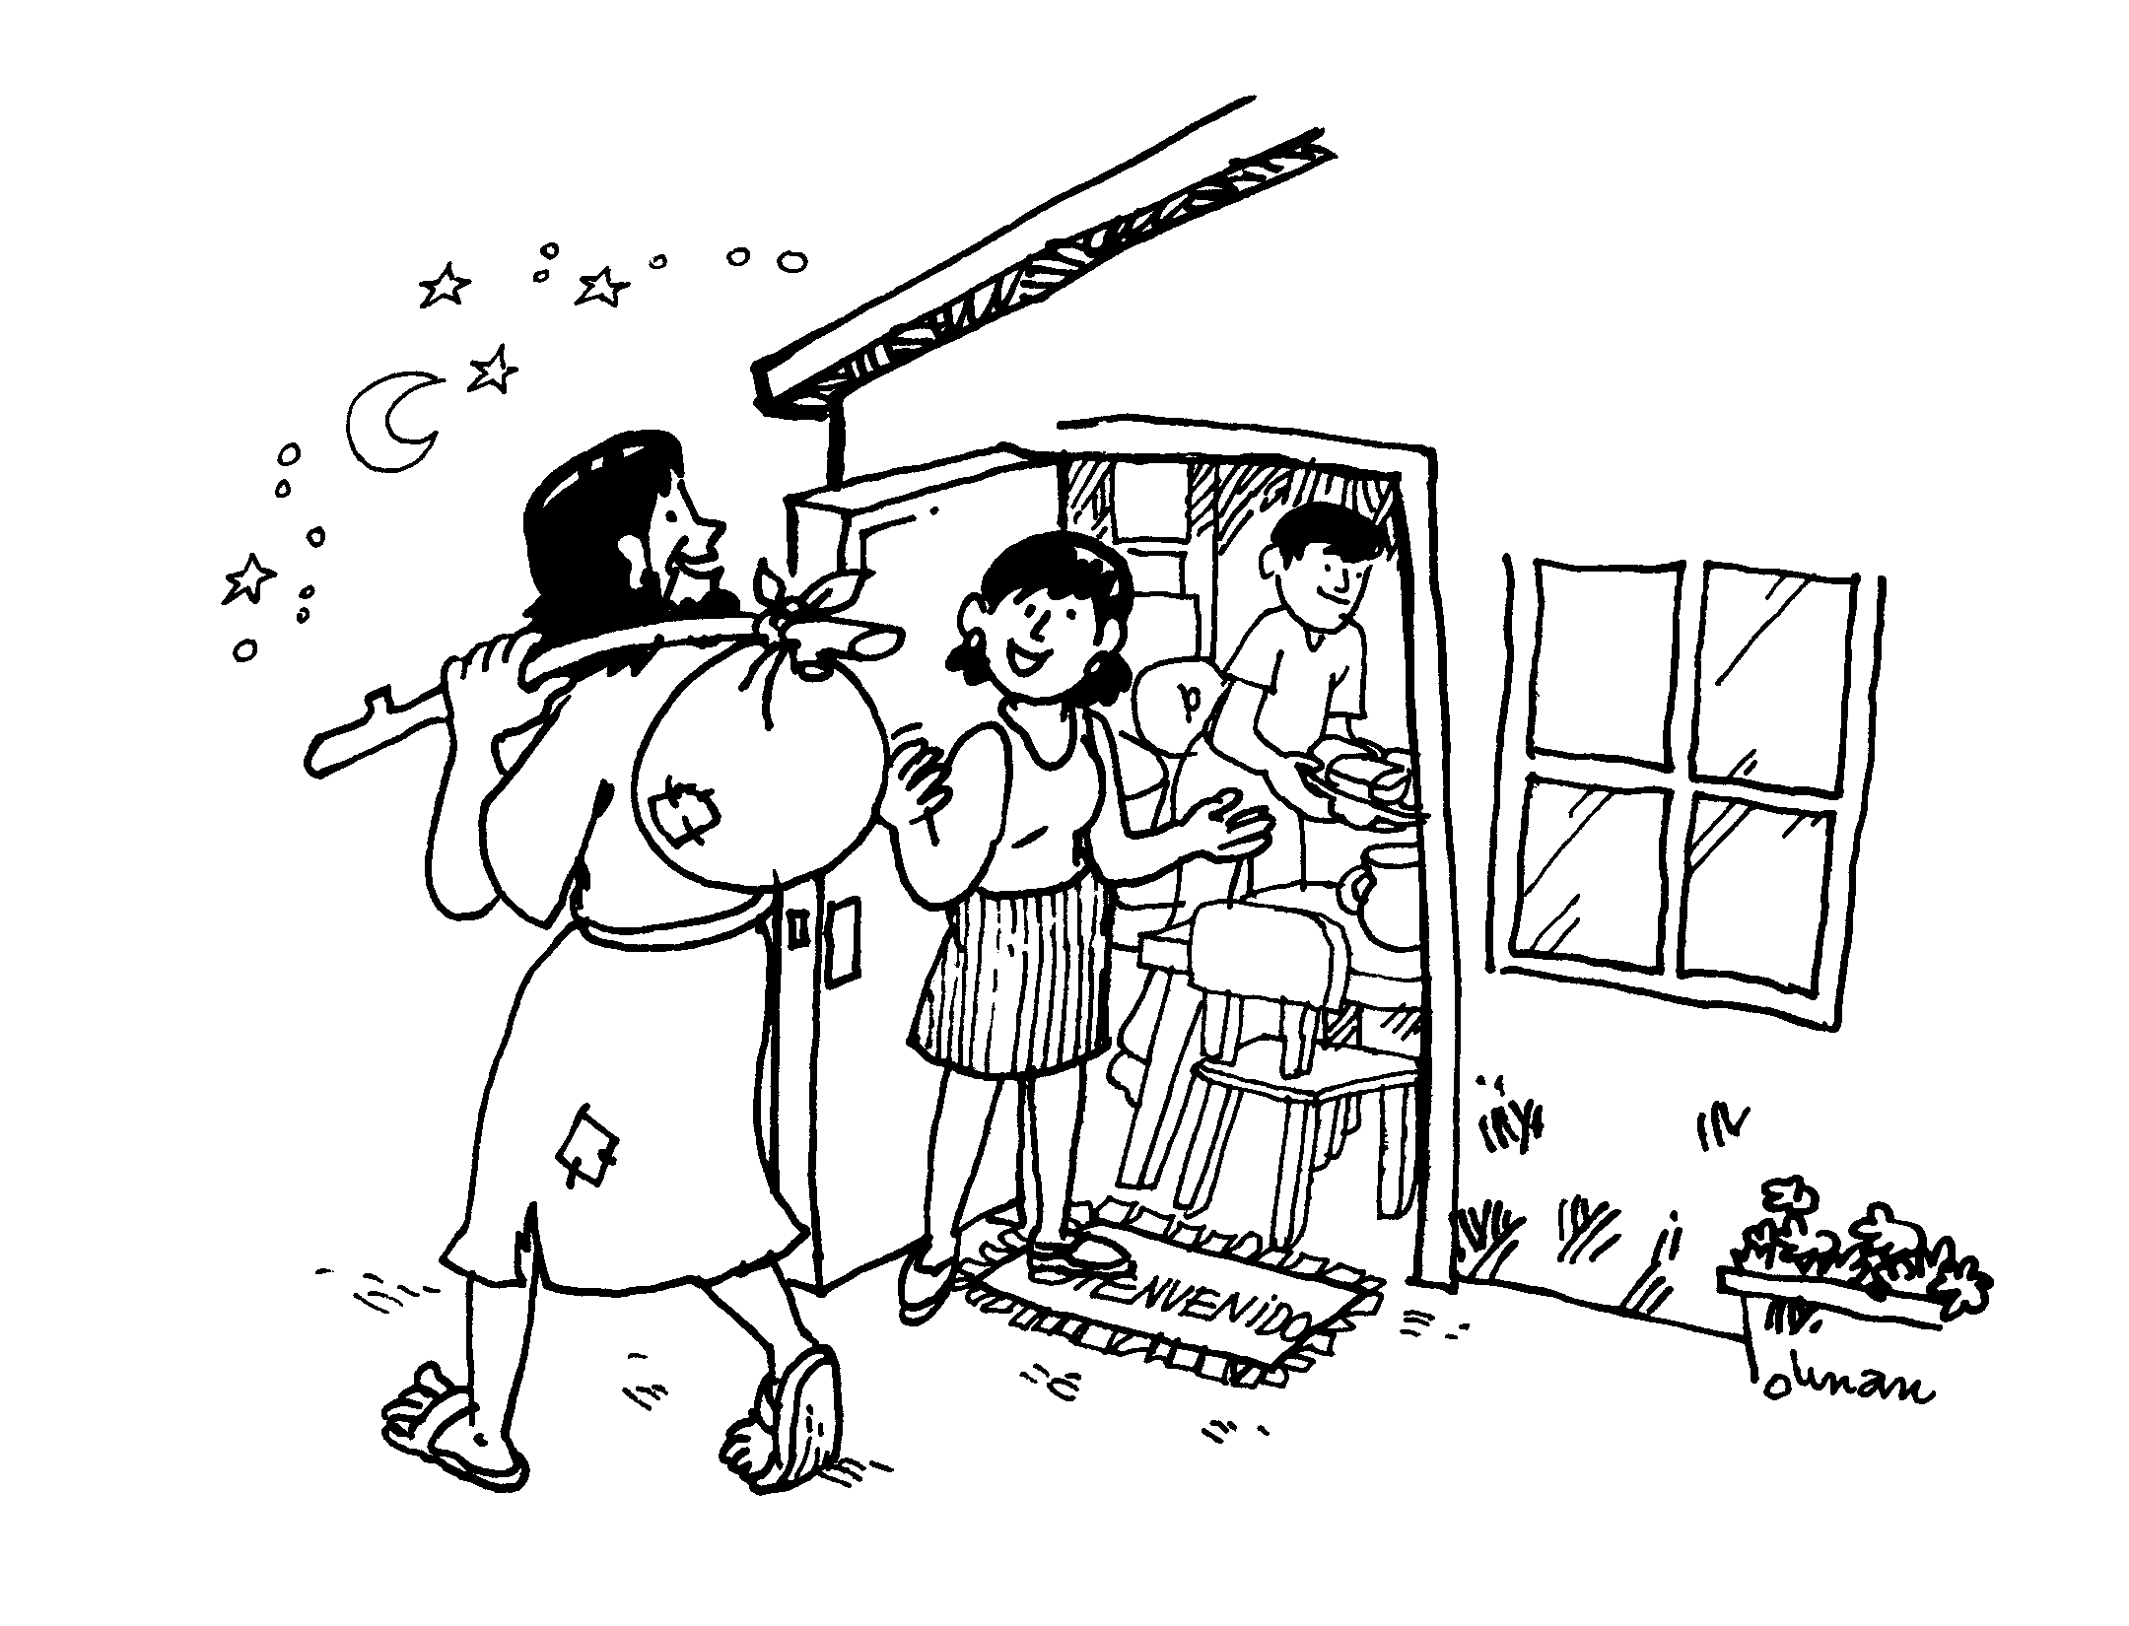

  - Texto bíblico
(Lucas 10, 25-37)

Un maestro de la ley, que quería ponerlo a prueba, se levanto y le dijo: Maestro, ¿Que debo hacer para conseguir la vida eterna? Jesús le dijo: ¿Qué esta escrito en la escritura?
¿Qué lees en ella? El hombre contesto: amaras al Señor tu Dios con todo tu corazón, con toda tu alma, con todas tus fuerzas y con toda tu mente; y amaras a tu prójimo como a ti mismo. Jesús les dijo: ¡excelente respuesta! Haz eso y vivirás. El otro, que quería justificar su pregunta, replico: ¿y quien es mi prójimo? Jesús empezó a decir: bajaba un hombre por el camino de Jerusalén a Jericó y cayo en manos de unos bandidos, que lo despojaron hasta de sus ropas, lo golpearon y se marcharon dejándolo medio muerto.
Por casualidad bajaba por ese camino un sacerdote; lo vio tomo el otro lado y siguió. Lo mismo hizo un levita que llego a ese lugar: lo vio tomo el otro lado y pasó de largo. Un samaritano también paso por aquel camino, y lo vio, pero este se compadeció de el. Se acerco, curo sus heridas con aceite y vino y se las vendó; después lo montó sobre el animal que traía, lo condujo a una posada y se encargó de cuidarlo. Al día siguiente saco dos monedas y se las dio al posadero diciéndole: cuídalo, y si gastas más, yo te lo pagaré a mi vuelta. Jesús entonces le preguntó: según tu parecer, ¿Cuál de estos tres fue el prójimo del hombre que cayó en manos de los salteadores? El maestro de la ley contesto: el que se mostró compasivo con el. Y Jesús le dijo: vete y haz tú lo mismo.

  - Preguntas para reflexionar en equipo

- ¿Cuáles son las personas de mi entorno que mas necesitan de mi y a quienes algunas veces he negado mi ayuda oportuna? Si es posible las identifico con el nombre.
- ¿Qué ayuda me piden cada una de ellas? ¿Cómo me haré prójimo de ellas?

  - Comentario

- Con esta parábola, Jesús quiere decir que todos, sin distinción, son tu prójimo.
Conocemos bien el significado del gesto de un samaritano que toma a su cuidado un judío: los dos no debían entrar en contacto, eran casi enemigos. El samaritano de esta parábola ha roto este esquema de separación. Es preciso, pues, derribar todas las barreras de distinción para ver en todos a nuestros hermanos.

Pero con esta parábola, Jesús quiere decir algo mas: no preguntar, ¿Quién es mi prójimo?, si no mas bien, ¡hazte prójimo de los otros! El buen samaritano toma la iniciativa para hacerse prójimo de el judío herido. Tal vez, hoy, Jesús te dirá: “toma la iniciativa para ofrecer tu compresión, tu amistad…” o “con un corazón manso y humilde, ve a tocar la puerta de un hermano o una hermana para pedir perdón y para establecer una relación de reconciliación y de paz”.

- No solo debes amar a los otros, sino ¡hazte amable!, amable con tu corazón manso y humilde. Tal vez tu haces imposible a los otros el poder amarte con tu corazón arrogante y soberbio o con tu rostro triste, concentrado en ti. La afabilidad y amabilidad nacen de un corazón manso y humilde. En cambio la arrogancia y la soberbia generan, a menudo, la crueldad y la violencia.

¿Quien de estos tres, es decir, el sacerdote, el levita, el samaritano, te parece que fue el prójimo del judío? Esta pregunta de Jesús cuestiona nuestra conciencia.

Los dos primeros viajeros pasan de largo (10,31-32). Prefieren seguir de largo.

Como lo destaca la narración, el hecho es que ellos “ven”, pero cuando se percatan de lo que implica ayudarlo optan por seguir en su comodidad personal se desvían un poco y pasan de largo. ¿Quiénes son estos dos que no le tienden la mano al moribundo abandonado? Que se diga expresamente que el primero en negar la ayuda sea un “sacerdote” es grave. El levita pertenecía a una categoría sacerdotal inferior, los levitas eran los responsables del esplendor de la liturgia y la vigilancia en el Templo. Eran muy respetados.

- A veces, sucede que las personas consagradas a Jesús saben muchas cosas sobre Dios, conocen muy bien las teorías sobre el amor, sin embargo, los gestos de amor vienen, mas bien, de los simples cristianos. Las personas consagradas discuten tanto sobre el amor, pero talvez no serian capaces de hacer un gesto de perdón y de caridad que los cristianos hacen con sencillez y naturalidad.

  - Conclusión

Cuando Gandhi fue interrogado sobre aquello a lo que mas temía, respondió: “es la dureza de corazón de las personas instruidas”. ¿Por que no prestaron ayuda?

Hay diversas explicaciones:
- En caso de que hayan pensado que el hombre ya estuviera muerto: para evitar la impureza por el contacto con el cadáver;
- Para no exponerse también a ser asaltados (como quien dice: mejor seguir de prisa);
- Porque la situación era tan grave que no se sentían en condición de poder ayudarlo. Cualquiera que sea la razón, el hecho es que estos dos hombres que pasan al lado del herido son incapaces de un acto de amor que implique riesgos y para ello encuentran buenas excusas.

Es todo lo contrario de lo que Jesús hacia; para salvar a un hombre no tenia barreras, si era preciso violaba incluso la ley del sábado. La parábola deja entender que tanto para el sacerdote, como para el levita, la preocupación por su propia seguridad y por la realización de los planes que llevaban en mente, resulto más fuerte que la compasión por este hombre agonizante y abandonado a su suerte en el camino. Para ellos el “amor al prójimo” no es “como a si mismo”.

Frente a las dos ayudas negadas, dos ocasiones perdidas, cobran mayor relevancia la buena acción que realiza el tercer viajero: un samaritano. El actúa de modo ejemplar: pone todos sus intereses personales (su tiempo, su cómoda cabalgadura, sus escrúpulos, su dinero) en un segundo plano y se concentra totalmente en la salvación de la vida del herido en el camino. El samaritano no ve otra cosa que la necesidad del hombre que esta sangrando en el suelo. El comportamiento del buen samaritano quizás se repetirá más de una vez, por que como el mismo anuncia: volverá por la misma ruta. Escuchemos, juntamente la exhortación de Jesús al final de la parábola: “vete y haz tu lo mismo”. Y así con un corazón manso y humilde ¡vamos a encontrarnos y juntos vayamos al encuentro de la gente! Es esto, lo que el mundo necesita: la Iglesia lo desea, pero sobre todo, Cristo lo espera de nosotros, sus discípulos en la Iglesia y en el mundo de hoy.

  - Compromiso
Como comunidad, familia, grupo, ¿Qué nos proponemos hacer concretamente para actuar como el buen samaritano? Dediquemos un espacio de nuestro tiempo, podría ser una tarde, para ir algún lugar donde haya alguna persona o grupo de personas que nos necesiten y brindémosles nuestra ayuda.

  - Oración final.

  - Canto.

ESPIRITUALIDAD MISIONERA
“Estén siempre alegres” (1 Tes. 1: 16)
  - Oración Inicial
Canto Inicial

  - Objetivo

Asumir el papel fundamental de ser un Misionero o Misionera, hacer propias las actitudes y el ejemplo de Cristo y sus apóstoles, con generosidad, con humildad, con alegría.
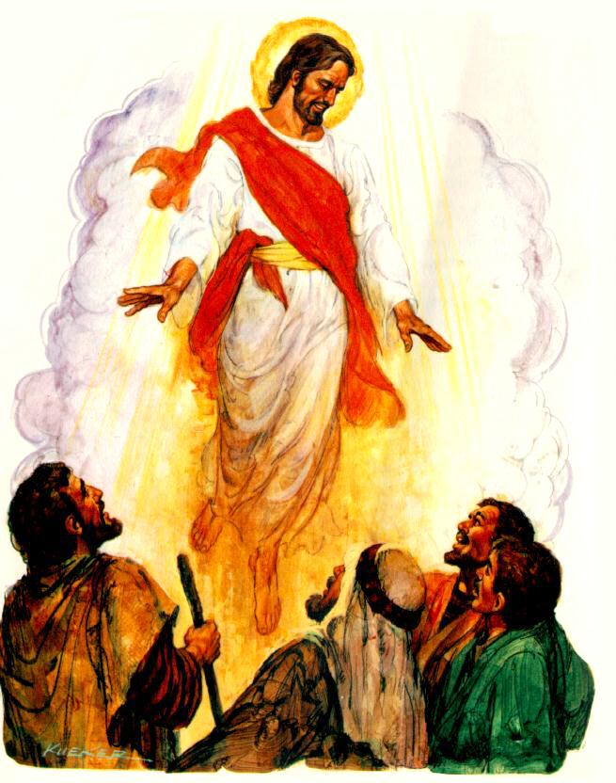
  - Texto Bíblico
1ª Carta a los Tesalonicenses 5: 12-18

“Les pedimos hermanos que les tengan respeto a los que trabajan entre ustedes, los gobiernan y aconsejan en nombre del Señor. Muéstrenles cariño y afecto por su trabajo. Vivan en paz unos con otros, reprendan a los que no quieren trabajar y a los desanimados, anímenlos, a los débiles socórranlos, y con todos sean pacientes. Cuidado que nadie devuelva mal por mal, busquen siempre el bien entre ustedes y con todo el mundo. Estén siempre alegres. Oren sin cesar. Den gracias por todo. Eso es lo que quiere Dios de ustedes como cristianos.”

  - Preguntas para reflexionar en grupo:

- ¿A que nos invita Pablo en esta 1ª carta a los Tesalonicenses?
- ¿Cómo podemos alcanzar esa alegría de ser misioneros?
- ¿Y tu parroquia?... ¿y tu comunidad? Siguen estas recomendaciones?
- ¿Qué harías Tú para fortalecer lo que hace falta en tu parroquia y comunidad?

  - Comentario

- La Espiritualidad Misionera es sinónimo de alegría, porque solo iluminados por Cristo y revestidos con la alegría en El Señor, podemos afrontar y enfrentar la injusticia, el sufrimiento y la cruz que nos interpela a vivir como iglesia samaritana, con la alegría de amar al Señor nuestro Dios con todo el corazón, con toda el alma con todas las fuerzas, con toda nuestra mente y a nuestro prójimo como a nosotros mismos (Lc. 10: 25-37).
- La evangelización a través de la espiritualidad misionera ha ido siempre unida a la promoción humana y a la autentica liberación cristiana. El mismo Dios expreso alegría, complacencia, gozo cuando creo el mundo y dijo: que era “bueno” (Gn 1: 21), mas cuando creo al ser humano con el aliento de su boca, varón y mujer dijo que “era muy bueno” (Gn. 1: 31). Entonces…? Si Dios, creador del cielo y de la tierra, de todo lo visible e invisible se sintió con gozo al habernos creado, ¿por qué nosotros nos privamos de ser alegres?...
- Dios a través de los siglos y su mirada compasiva nos guarda y nunca nos abandona. Dios ha amado tanto a nuestro mundo, ese mundo que El creo para nosotros y nos dio a su único hijo (Jn 3: 16), encarnado de María Virgen Madre (Lc. 1: 28-38), para limpiar nuestros pecados; entonces debemos de ser alegres y seguir con ese espíritu misionero como lo hizo Jesús, siguiendo los pasos de Jesús, adoptando sus actitudes (Mt 9:35-36).

MISIONERO PEREGRINO = ALEGRÍA DE JESUCRISTO: Siendo el, El Señor, se hizo servidor y obediente hasta su muerte en cruz. Atendamos su llamado de mas misioneros (Mt 9: 37-38). Obedezcamos su llamado, obedezcamos a María “hagan lo que El les diga” (Jn. 2: 5)… pero hagámoslo con… Alegría.
Atendamos ese llamado del Dios Vivo (Dt. 5: 26) con espíritu misionero, con la absoluta alegría del calificativo de Dios “muy bueno” Dios padre se sale de si para llamarnos a participar de su vida y de su gloria.
Jesús nos invita a que nos encontremos con El, para que cuando y solo hasta cuando hayamos tenido ese encuentro, nos vinculemos con El, porque es fuente de vida y palabras de vida eterna (Jn. 15: 5-15) pero sintámonos orgullosos de que El, Jesús, nos eligió a nosotros y no nosotros a El… y sigamos su mandato (Jn. 5:16-17).
Ya escogidos y con el mandato del amor mutuo, emprendamos nuestra misión con alegría y gozo y entendamos que no nos convoca el Señor por algo, sino por alguien; Cristo no quiere santos, Cristo quiere llamar a los pecadores para tengan ese encuentro con El, crean, sean personados sus pecados y sean igualmente elegidos y vinculados a su persona y ser enviados a predicar (Mc. 3: 14).
Con el y en el seguimiento de Jesucristo, aprendemos y pongamos en practica las bienaventuranzas del Reino, el estilo de vida de Jesucristo mismo, de su amor y obediencia filial al Padre; su compasión al dolor humano, su cercanía a los pobres y humildes, su fidelidad a la misión encomendada.
Aprendamos a contemplar a Jesucristo como lo trasmiten los evangelios para que actuemos como él actuó y transformemos la realidad de injusticia y maldad que vivimos.

  - Conclusión

Espíritu Misionero es algo más que una sensación, más que un sentimiento, es una entrega total, es vivir y morir en Cristo. Si el grano caído en el suelo no muere, queda solo, pero si muere, da mucho fruto (Jn. 12: 24-25).
Jesús nos hace parte de su misión, nos hace participes de ella, anunciar el evangelio del Reino a todas la naciones; por eso es que cada uno de esos llamados, esos escogidos por Cristo no solo son discípulos que entienden el significado de la muerte para dar vida, sino que se hacen misioneros, testigos de su muerte y resurrección del Señor hasta que vuelva a juzgar a vivos y muertos. Este encargo, esta misión NO es opcional sino parte integral de la identidad cristiana.
El papa Benedicto XVI nos recuerda que: “el discípulo, fundamentado así en la roca de la Palabra de Dios, se siente impulsado a llevar la Buena Nueva de la salvación a sus hermanos. Discipulado y Misión son como las dos caras de una misma medalla: cuando el discípulo esta enamorado de Cristo, no puede dejar de anunciar el mundo que solo El (Cristo) nos salva” (Aparecida Doc. Conclusivo)
Al participar en esta misión, con espíritu alegre, misionero, caminamos hacia la santidad, dejémonos como Jesús, conducir, guiar, llevar por el Espíritu Santo.

Vayan también ustedes a mi viña (Mt. 20: 3-4)

- Este llamado no es solo para sacerdotes y pastores, religiosos y religiosas.
- Los Laicos son llamados personalmente, es El Señor quien llama.
LA VOCACIÓN DE LOS DISCÍPULOS Y MISIONEROS A LA SANTIDAD
- Oración inicial
- Canto
- Objetivo

Iluminar y estimular en nuestros grupos la respuesta a la vocación universal a la santidad.

- Símbolo

Preparar y leer una breve colección de biografías de santos, beatos, guatemaltecos.

- Texto bíblico
(Levitico19, 2)

Sean santos, porque yo, Yavé, Dios de ustedes, soy santo.
Opciones:(Jn 17, 19), (1Ts 4,7), (Lv 11,44)

- Preguntas para reflexionar en grupo

- ¿Qué es la santidad?

- ¿Estamos todos llamados a la santidad cristiana?

3. ¿Es posible alcanzar la santidad? ¿Por qué?

- Comentario
Todos los fieles cristianos, de cualquier estado o condición, son llamados a la plenitud de la vida cristiana y a la perfección de la caridad. Todos son llamados a la santidad: “sed perfectos como nuestro padre celestial es perfecto” (Mt 5,48).
El camino de la perfección pasa por la cruz. No hay santidad sin renuncia y sin combate espiritual. (CIC 213-15)
En el camino de la santidad Jesucristo es el punto de referencia y el modelo a imitar: el es el santo de Dios y fue reconocido como tal. El mismo nos enseña que el corazón de la santidad es el amor que conduce incluso a dar la vida por los demás.
La llamada a la misión deriva de por si de la llamada a la santidad. Cada misionero, lo es auténticamente si se esfuerza en el camino de la santidad: “la santidad es un presupuesto fundamental y una condición insustituible para realizar la misión salvífica de la Iglesia”.
La vocación universal a la santidad esta estrechamente unida a la vocación universal a la misión. Todo fiel esta llamado a la santidad y a la misión. . El renovado impulso hacia a la misión “ad gentes” exige hombres y mujeres santos. No basta remover los métodos pastorales, ni organizar, ni coordinar mejor las fuerzas eclesiales, ni explotar con mayor agudeza los fundamentos bíblicos y teológicos de la fe: es necesario suscitar un nuevo “anhelo de santidad” en la comunidad cristiana.
Pensemos queridos hermanos y hermanas, en el empuje misionero de las primeras comunidades cristianas. A pesar de la escasez de medios de transporte y de comunicación de entonces, el anuncio evangélico llego en breve tiempo a los confines del mundo. En la base de este dinamismo misionero estaba la santidad de los primeros cristianos y de las primeras comunidades. Ellos como nube de testigos nos estimulan a esforzarnos a alcanzar la santidad.
Todo lo que constituye la santidad es: el amor, comunión, participación, solidaridad, dominio de si mismo, alegría, esperanza, justicia realizada en la paz, castidad, entrega desinteresada de si mismo, esta va acompañada de frecuencia de sacramentos, oración y devoción a María.
De los que viven en Cristo se espera un testimonio muy creíble de santidad y compromiso. Deseando y procurando esa santidad no vivimos menos, sino mejor, porque cuando Dios pide mas es porque esta ofreciendo mucho mas:” ¡no tengan miedo de Cristo! El no quita nada y lo da todo” (DA 352)
¿Quieres ser santo? Vive pues como los santos: sacrifícate, niégate, sacúdete el egoísmo y de todo tipo de soberbia. (Santa Teresa)

- Compromiso
Proponerse en comunidad evaluar los medios de santificación y buscar los mecanismos para impulsarlos a fin de que viviéndolos en plenitud la comunidad cumpla su misión.

- Oración final

- Canto

LA SANTÍSIMA TRINIDAD Y LA MISIÓN

- Oración Inicial
- Canto
- Objetivo

Reconocer el gran amor que Dios nos tiene, al cambiar el rumbo de la humanidad entera encaminada hacia la perdición, pero gracias a su designio divino todos hemos recibido gracia sobre gracia, el perdón y la salvación en Cristo nuestro Señor.

- TEXTO BÍBLICO:
Jn. 20,21; 15, 9; 13,34

Jesús les volvió a decir: “¡La paz esté con ustedes! Como el Padre me envió a mi, así los envío yo también”; “les doy un mandamiento nuevo: que se amen los unos a los otros como yo los he amado” permaneced en mi amor.

- PREGUNTAS PARA REFLEXIONAR

a) ¿Qué puedo hacer para que la misión de Jesucristo y actualmente encomendada a la Iglesia, siga propagándose en mi comunidad parroquial y en la sociedad?

b) ¿Será que estamos siendo protagonistas de la misión y nos estamos quedando como espectadores o como funcionarios?

c) ¿Cómo hacemos presente a la Santísima Trinidad en medio de nuestras familias, grupos y movimientos de la Iglesia?

Dejemos que sea Jesús quien nos llame y a la vez pidamos la efusión del Espíritu Santo para poder hacer vida en nosotros el deseo universal que mana desde el corazón amoroso del Padre.

- COMENTARIO

El sentido sagrado de la misión está en considerar en primer lugar que es iniciativa de Dios que se acerca al pueblo escogido (Israel). En el Antiguo Testamento encontramos acontecimientos precisos que sobresalen por su relación que tienen con la misión liberadora de Dios. Toda misión se ha entendido desde tres elementos: el que envía, el enviado y el contenido. El enviado recibe autoridad por parte de quien lo envía. Podemos centrar nuestra mirada en un primer momento en la figura de Abrahán, elegido para reunir a la humanidad dispersa, llamado, como lo afirma el Génesis, a salir de su tierra, de su patria y de su casa, para hacer de él un padre en el que sean benditos todos los pueblos de la tierra. Lo mismo podemos decir al referirnos a los demás Patriarcas llegando con José a Egipto, y la liberación misma que Dios tiene reservada para el Pueblo de Israel, por medio de Moisés, a quien le entrega la ley que regirá este vinculo de amor del pueblo hacia el único Dios verdadero.

Él es quien toma la iniciativa de acercarse a la humanidad, entablar un diálogo y establecer una alianza de liberación. Para este cometido, a lo largo de los siglos, Dios siempre se ha valido de mediaciones (hombres, ángeles, acontecimientos sociales y políticos e incluso de fenómenos naturales).

En el Antiguo Testamento el amor de Dios se ha manifestado progresivamente a la humanidad, sobre todo al enviar como mensajeros suyos a los jueces, reyes y profetas, dentro del marco salvador que tiene preparado, y que se manifiesta plenamente al enviarnos a su Hijo Jesucristo como el máximo revelador de su amor para con la humanidad caída e invitada por Él a la reconciliación.

El acto de enviar aparece en todos los evangelios. Jesús recibe del Padre una misión y ahora la comunica a sus discípulos para que actúen como enviados, de la misma manera que Él. Por tanto, podemos afirmar que Jesús de enviado se convierte en quien envía.

Es una misión que viene del Padre hacia su hijo Jesús y del Padre y Jesús al Espíritu Santo y de Jesús y el Espíritu Santo hacia los discípulos. <<Como el Padre me envió también yo les envío>>; La comunión, <<como el Padre me amó, yo también les he amado, permaneced en mi amor>>; y el amor, <<como yo les he amado, así también ustedes ámense los unos a los otros>>. Cf. Jn. 20,21; 15, 9; 13,34 vemos cómo la misión es punto central y especial en este evangelio. Jesucristo, el enviado del Padre, ha sido glorificado y ahora puede enviar a sus discípulos inaugurando la misión que, a su vez, da comienzo a la Iglesia. El retorno de Jesús al Padre, es un tema explicito en Lucas (Cf. Lc.24,51). Si nos imaginamos la misión de Jesús en forma circular, este retorno al Padre cierra el círculo, puesto que este inicia con el envío del Hijo y se completa con el regreso luego de haber cumplido la misión.

La Tradición cristiana ha sostenido que: la Iglesia procede del amor del Padre eterno, pero sin desvirtuar la unidad trinitaria que existe en Dios, puesto que esta misma Iglesia ha sido fundada en el tiempo por Jesucristo redentor, y congregada en el Espíritu Santo. Esto es por el total amor de Dios por la humanidad que se manifiesta en su Hijo Jesucristo, como lo testifica la Sagrada Escritura en la carta de Tito y de Efesios, como también lo retoma el Concilio Vaticano II en su constitución Gaudium et Spes.

- COMPROMISO

El amor de Dios nos debe hacer exclamar llenos de alegría y hacer nuestra la expresión del profeta Isaías: “que hermosos son sobre los montes los pies del mensajero que anuncia la paz, que trae buenas nuevas, que anuncia salvación, que dice a Sión: ¡ya reina tu Dios!” (Is 52,7)

De igual forma debemos hacer nuestra la invitación de Jesús a sus Apóstoles: “Vayan por todo el mundo y anuncien la Buena Nueva a toda la creación” Cf. Mc. 16,15. En este evangelio se nos presenta una imagen clásica de la misión, al hablar en términos de desplazamiento (Id), de universalismo (en el mundo entero), de un alcance cósmico (a toda criatura), a una acción (anunciad), con un contenido específico (Buena Noticia) Por tanto, la acción "ad gentes" implica un movimiento tanto cultural como geográfico.

- ORACIÓN FINAL

Padre bueno, envíanos la luz y la fuerza de tu Espíritu, para que, confirmados en la fe y robustecidos en el amor, vivamos en santidad de vida y con la alegre esperanza de alcanzar la salvación. Llénanos de tu amor, rejuvenece nuestra respuesta y entrega a la misión, danos el empuje que mana de tu corazón traspasado, que por amor te das en la cruz. Te lo pedimos por intercesión de María, tu dulce y santa Madre. Amen.

- CANTO FINAL.

SANGRE DE LOS MÁRTIRES VIDA DE LA MISIÓN
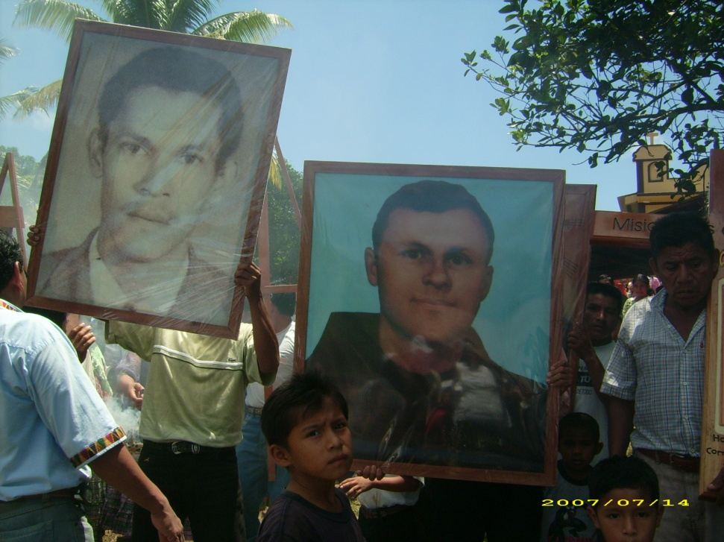

- Oración Inicial.
Canto: Hazme instrumento de tu paz (San francisco de Asís)

- Objetivos.

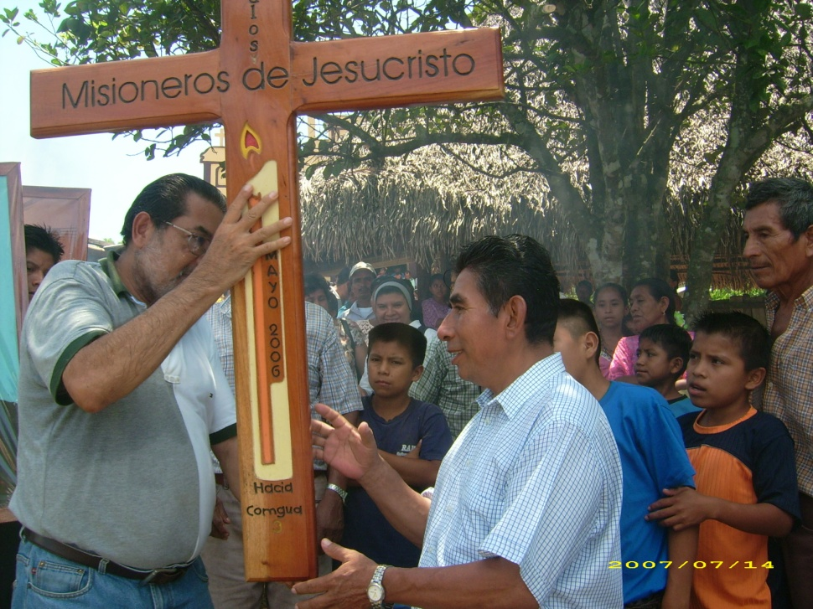
- Comprender que la misión, alcanza su plenitud con la entrega total de la vida como lo han hecho los grandes santos.
- Comprender que la misión sin sacrificios, es una misión vacía.
- Comprender que la misión de Jesucristo, llevada hasta sus últimas consecuencias, ha traído para todo el género humano la salvación.

Símbolo: Una Cruz

- Texto Bíblico

No les tengáis miedo, porque no hay nada tan oculto que no se llegue a descubrir, y nada tan secreto que no se llegue a saber. Lo que os digo en la oscuridad decidlo a plena luz, y lo que oís al oído predicadlo sobre las terrazas. No tengáis miedo de los que matan el cuerpo, pero no pueden matar el alma; temed más bien al que puede perder el alma y el cuerpo en el fuego. ¿No se venden dos pájaros por unos cuartos? Y, sin embargo, ninguno de ellos cae en tierra sin el consentimiento de vuestro Padre. En cuanto a vosotros, hasta los cabellos de la cabeza están contados. Así que no tengáis miedo; vosotros valéis más que una bandada de pájaros. Al que me confiese delante de los hombres, le confesaré también yo delante de mi Padre celestial; pero al que me niegue delante de los hombres, yo también lo negaré delante de mi Padre celestial".

- Desarrollo del Tema.

¿Quién es un mártir?
El mártir, signo del amor más grande, es un testigo que se ha puesto a seguir a Cristo hasta el don de su vida para atestiguar la verdad del evangelio. Reconocido como tal por la voz del pueblo de Dios, es confirmado por la Iglesia como un testigo fiel de Cristo.

Nadie tiene amor más grande que quien da la vida por sus amigos (Jn 15, 13)

Un autentico discípulo y misionero de Cristo, tiene que tener como distintivo el sello del amor a Dios y el amor al prójimo hasta en las últimas consecuencias. De ahí que algunos cristianos, ya desde el primer momento fueron llamados y estarán llamados a dar este máximo testimonio de Amor delante de todos los hombres y mujeres de nuestro tiempo, como lo dieron los que ya gozan de la vida de Dios, a través del martirio.

Diremos, por tanto, que por el martirio el discípulo y misionero, se hace semejante a su maestro, que aceptó libremente la muerte para la salvación del mundo, y se identificó con él derramando su sangre. Por eso el martirio, es considerado por la Iglesia como un supremo don y la prueba mayor del amor. Y si ese don se da a pocos, conviene que todos vivan preparados para confesar a Cristo delante de los hombres y a seguirle por el camino de la cruz en medio de las persecuciones que nunca faltan a la Iglesia.

Si la sangre de Cristo derramada por todos nos trajo la salvación, la sangre de los gloriosos mártires en la Iglesia, quienes por amor a él y a los hermanos ofrendaron sus vidas, será por siempre semilla de nuevos cristianos en la Iglesia.

Tú y yo, estamos llamados desde nuestro ser cristianos a ser testigos, pues "sólo los testigos hablan con fidelidad" (Pedro Casaldáliga ). Pero si además entregamos nuestra vida y derramamos la sangre en el anuncio de la Buena Nueva del Evangelio, nuestro testimonio es mucho más coherente y fecundo.

El martirio es "anuncio solemne y compromiso misionero"
La misión eclesial sin fronteras ha tenido siempre y sigue teniendo el sello característico del "martirio", como testimonio audaz del misterio pascual de Cristo: "Los apóstoles daban testimonio con gran poder de la resurrección del Señor Jesús" (Hch 4,33)

Este testimonio audaz, que comprometía la vida de los apóstoles, llegó a ser el anuncio más creíble en su acción misionera. Es por eso, que es preciso entender que, la misión, por ser prolongación de la vida de Cristo, recorre su mismo camino de inmolación, y "tiene su punto de llegada a los pies de la cruz" (Redentoris Missio 88). Todo misionero sabe muy bien este camino, así como está convencido de que no hay fecundidad sin cruz, como "no hay redención sin derramamiento de sangre" (cfr. Heb 9,22).

La cruz no significa, entonces, directamente dolor, sino el amor oblativo que conlleva ordinariamente el sufrimiento. En Teresa de Lisieux el sufrimiento va acompañado siempre del amor, sin el cual no tendrá sentido cristiano y misionero. Ella dice: “El sufrimiento, unido al amor, es la única cosa que me parece deseable en el valle de lágrimas. Es verdad que su cruz me ha acompañado desde la cuna, pero Jesús me ha hecho amar con pasión esta cruz" "El sufrimiento me tendió sus brazos, y yo me arrojé en ellos con amor".

Es a partir de ahí, que los grandes misioneros subrayan, la relación de intimidad con Cristo como fuente de la disponibilidad misionera: “el misionero es nada si no personifica a Cristo. Sólo el misionero que copia fielmente a Cristo en si mismo, puede reproducir su imagen a los demás” (P. Manna)

Sangre de mártires semilla de nuevos cristianos. (Tertuliano)

En el No 275 del documento de Aparecida, se nos invita a reconocer el testimonio cristiano de tantos hombres y mujeres que esparcieron en nuestra geografía, las semillas del Evangelio, viviendo valientemente su fe, incluso derramando su sangre como mártires. Reconocemos, por tanto, que la sangre derramada por nuestros hermanos por amor a Cristo y a su Iglesia, se constituye en semilla para que nuevos cristianos se adhieran a la construcción del Reino. Cuando Tertuliano dice que “la sangre de los mártires es semilla para nuevos cristianos”, afirma que el mejor testimonio para proclamar a Cristo, es con la misma vida; entregándola sin reservas hasta en las últimas consecuencias.

En conclusión, diremos que, sólo cuando el testigo se da todo, entregándose a sí mismo en Cristo, aún en la muerte, es entonces que se convierte en germen para nuevas vidas en él. Y esto es lo que han hecho los grandes mártires en la Iglesia, desde su nacimiento hasta la actualidad.

- Preguntas para Reflexionar:

- ¿Quién es un mártir, hoy, para ti?

- ¿Qué entendemos cuando se nos dice que El martirio es "anuncio solemne y compromiso misionero"

- Lee y medita el numeral 275 del Documento conclusivo de Aparecida.

- Oración Final.

- Canto Final

